采购需求
序号 | 科室 | 产品名称 | 规格（毫米）  长W*宽D*高H | 颜色 | 单位 | 数量 | 技术指标及材质说明
1 | 走廊过道 | 储物柜 | 650*600*2560 | 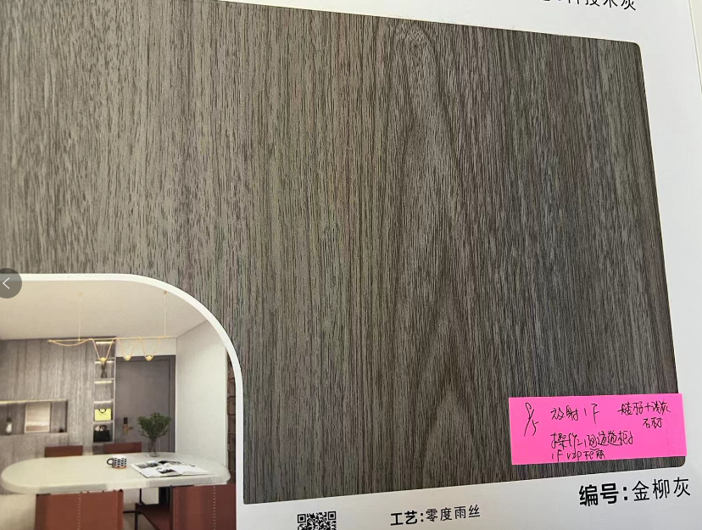 | 组 | 1 | 基材采用国家合格刨花板；经过防虫、防腐的化学处理、强度高、刚性好、不变形、比重合理，达到国际握钉力测试标准。双面贴0.6MM优质防火胶膜饰面，优质PVC封边。五金配件：采用优质国产五金配件。
2 |  | 衣柜 | 1030*430*2560 |  | 组 | 2 | 材采用国家合格刨花板；经过防虫、防腐的化学处理、强度高、刚性好、不变形、比重合理，达到国际握钉力测试标准。双面贴0.6MM优质防火胶膜饰面，优质PVC封边。五金配件：采用优质国产五金配件。  工艺要求：  - 柜子工艺贴合墙缝、侧柜、背板如有地砖的地脚线缝隙，需要结合地脚线的尺寸封好木板，做到防尘及美观效果。 2、柜子高度做到墙体顶部，可能会涉及到墙体横梁，需要将柜子尺寸精准，用木板封好柜体的四周，及相应要求。 3、有柱子或水管的地方，需要用木板包住，达到美观的效果。
3 |  | 洗手池柜 | 1485*600*680 |  | 组 | 1 | 基材采用国家合格优质多层板；经过防虫、防腐的化学处理、强度高、刚性好、不变形、比重合理，达到国际握钉力测试标准。双面贴0.6MM优质防火胶膜饰面，优质PVC封边。五金配件：采用优质国产五金配件。  备注：1、洗手池柜台面采用人造大理石，防水，防潮处理。  2、含洗水池及冷暖水龙头及水管等。  工艺要求：  1、柜子工艺贴合墙缝、侧柜、背板如有地砖的地脚线缝隙，需要结合地脚线的尺寸封好木板，做到防尘及美观效果。 2、柜子高度做到墙体顶部，可能会涉及到墙体横梁，需要将柜子尺寸精准，用木板封好柜体的四周，及相应要求。 3、有柱子或水管的地方，需要用木板包住，达到美观的效果。
4 |  | 茶水柜 | 1380*600*680 |  | 组 | 1 | 材采用国家合格刨花板；经过防虫、防腐的化学处理、强度高、刚性好、不变形、比重合理，达到国际握钉力测试标准。双面贴0.6MM优质防火胶膜饰面，优质PVC封边。五金配件：采用优质国产五金配件。  备注：台面采用人造大理石，防水，防潮处理。  工艺要求：  1、柜子工艺贴合墙缝、侧柜、背板如有地砖的地脚线缝隙，需要结合地脚线的尺寸封好木板，做到防尘及美观效果。 2、有柱子或水管的地方，需要用木板包住，达到美观的效果。
5 | 走廊过道 | 电脑桌 | 1000*600*750 | 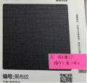 | 张 | 1 | 材采用国家合格刨花板；经过防虫、防腐的化学处理、强度高、刚性好、不变形、比重合理，达到国际握钉力测试标准。双面贴0.6MM优质防火胶膜饰面，优质PVC封边。五金配件：采用优质国产五金配件。钢架整体框架采用优质加厚钢管，表面经过碱洗除油、酸洗除锈、磷化附膜、钝化、静电机器手自动涂和高温固化处理。
6 | CT室 | 储物柜 | 1800*500*2550 | 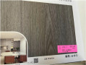 | 组 | 3 | 材采用国家合格刨花板；经过防虫、防腐的化学处理、强度高、刚性好、不变形、比重合理，达到国际握钉力测试标准。双面贴0.6MM优质防火胶膜饰面，优质PVC封边。五金配件：采用优质国产五金配件。
7 | 1,2F值班室 | 衣柜 | 1800*500*2000 | 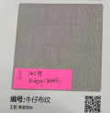 | 组 | 1 | 材采用国家合格刨花板；经过防虫、防腐的化学处理、强度高、刚性好、不变形、比重合理，达到国际握钉力测试标准。双面贴0.6MM优质防火胶膜饰面，优质PVC封边。五金配件：采用优质国产五金配件。
8 | 主任办公室 | 办公桌 | 2400*1700*1300 | 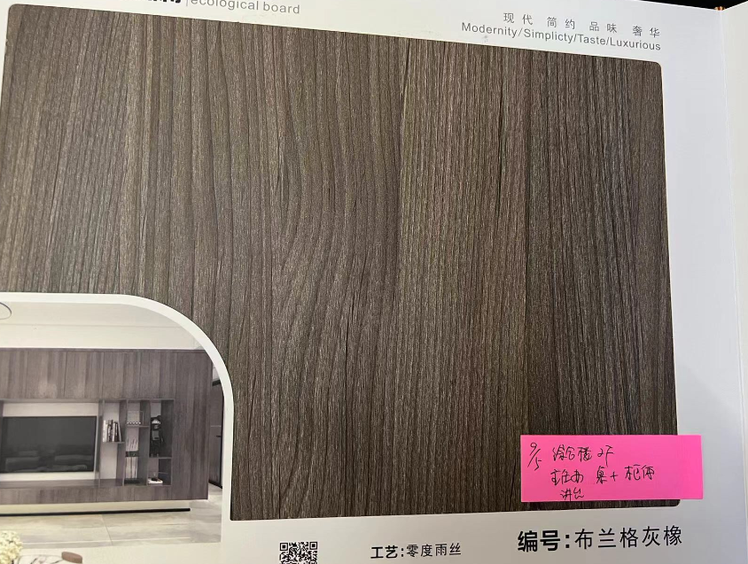 | 张 | 1 | 材采用国家合格刨花板；经过防虫、防腐的化学处理、强度高、刚性好、不变形、比重合理，达到国际握钉力测试标准。双面贴0.6MM优质防火胶膜饰面，优质PVC封边。五金配件：采用优质国产五金配件。
9 |  | 文件柜 | 2400*450*2550 |  | 组 | 1 | 材采用国家合格刨花板；经过防虫、防腐的化学处理、强度高、刚性好、不变形、比重合理，达到国际握钉力测试标准。双面贴0.6MM优质防火胶膜饰面，优质PVC封边。五金配件：采用优质国产五金配件。
10 |  | 沙发 | 1580*780*810 |  | 张 | 1 | 面料采用优质西皮，厚度≥1MM皮面光泽度好，防磨耐刮不易磨损，具有经久耐用的特性；柔软且富于韧性。海绵采用高密度定型海绵及松软喷绵，软硬适中、回弹性能好、不易变形。
11 | 阅片中心 | L型屏风办公桌 | 1500*1500*1100 | 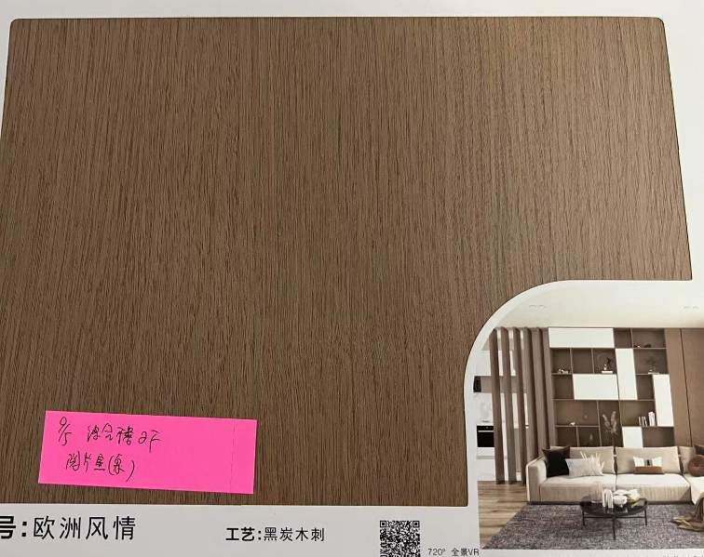 | 张 | 19 | 材质：1、铝材采用30款氧化型铝材，铝合金框架结构，牢固，永不变形；  2、铝合金框架与铝合金框架之间全部采用专业五金构成连接，稳定牢固，同时又方便拆装，可以经受多次拆装不变形的考验。  3、板材：板材采用刨花板，易清洁、耐磨，防潮、光滑、等性能。  4、封边: PVC近色封边条，进口全自动热熔封边机封边,封边牢固、整洁、无毛刺，线条平直，接缝吻合。  5、五金配件：采用国内优质五金配件，品质优越，持久耐用 。  6、立柱装饰条尺寸：720mm*200mm,装饰条款式要求如下：   屏风铝材款式要求：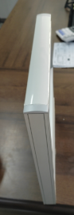
12 |  | 屏风办公桌 | 1500*600*1100 |  | 张 | 5 | 材质：1、铝材采用30款氧化型铝材，铝合金框架结构，牢固轻便，永不变形；  2、铝合金框架与铝合金框架之间全部采用专业五金构成连接，稳定牢固，同时又方便拆装，可以经受多次拆装不变形的考验。  3、板材：板材采用刨花板，易清洁、耐磨，防潮、光滑、等性能。  4、封边: PVC近色封边条，进口全自动热熔封边机封边,封边牢固、整洁、无毛刺，线条平直，接缝吻合。  5、五金配件：采用国内优质五金配件，品质优越，持久耐用 。
13 |  | 演讲台 | 700*500*1150 |  | 个 | 1 | 材采用国家合格刨花板；经过防虫、防腐的化学处理、强度高、刚性好、不变形、比重合理，达到国际握钉力测试标准。双面贴0.6MM优质防火胶膜饰面，优质PVC封边。五金配件：采用优质国产五金配件。
16 | VIP室 | 两人位沙发 | 1380*780*780 |  | 张 | 1 | 面料采用优质西皮，厚度≥1MM皮面光泽度好，防磨耐刮不易磨损，具有经久耐用的特性；柔软且富于韧性。海绵采用高密度定型海绵及松软喷绵，软硬适中、回弹性能好、不易变形。
17 |  | 单人位沙发 | 780*780*780 |  | 张 | 1 | 面料采用优质西皮，厚度≥1MM皮面光泽度好，防磨耐刮不易磨损，具有经久耐用的特性；柔软且富于韧性。海绵采用高密度定型海绵及松软喷绵，软硬适中、回弹性能好、不易变形。
18 |  | 置物柜 | 900*400*2400 | 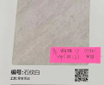 | 组 | 1 | 材采用国家合格刨花板；经过防虫、防腐的化学处理、强度高、刚性好、不变形、比重合理，达到国际握钉力测试标准。双面贴0.6MM优质防火胶膜饰面，优质PVC封边。五金配件：采用优质国产五金配件。
19 |  | 衣帽架 | 长度600mm | 红棕色 | 个 | 1 | 采用优质橡木，经干燥、防虫、防腐处理，不翘曲、不变形。表面采用“大宝”牌环保聚脂漆喷涂，油漆工艺不少于8道，油漆后表面光滑美丽，有光泽，耐久性能好，稳固耐用。
20 |  | 弧形烤漆接待台 | 800*650*1050 | 白色 | 个 | 1 | 面材：白色烤漆，经过防虫防腐 处理，耐磨性好，木纹清晰、美观、颜色均匀； 采用底着色工艺，经五底三面磨退工艺处理，硬度达到 2-3H 级。胶水：采用 E1 级环保胶粘 剂；环保要求：甲醛释放量优于国家 E1 标准。 五金配件：采用优质国产五金配件。
评标办法
二、评标办法
（一）对进入详评的，采用综合评分法。
（二）计分办法（按四舍五入取至小数点后二位）
1.价格分………………………………………………………………………………………………50分
（2）某投标人价格分 = 投标人最低评标价（金额）/某投标人评标价（金额）×50分

2.质量保障分……………………………………………………………………………………………41分
2.1合格检验报告分（满分16分）
- 提供 刨花板 检验检测报告，检测内容包含但不限以下：甲醛释放量、含水率、符合国家相关标准。（满足或优于得4分）
- 提供 多层板 检验检测报告，检测内容包含但不限以下：甲醛释放量、含水率、符合国家相关标准。（满足或优于得4分）
- 提供 铝材 检验检测报告，检测内容包含但不限以下： 涂层应无漏喷，锈蚀，涂层应光滑均匀，色泽一致。（满足或优于得4分）
- 提供 西皮 检验检测报告，检测内容包含但不限以下： 游离甲醛、可分解有害芳香胺染料符合国家相关标准。（满足或优于得4分）
以上检测报告必须由CMA资质的质检机构出具（投标人提供检测报告复印件并加盖公章），检测指标符合国家标准，检测指标符合或优于招标文件技术要求，投标人必须提供检测报告查询方法及途径， 方便查询真伪，检验依据不符、检测内容不符不得分，原件备查。
2.1样品分（25分）
一档（5分）：投标样品（小样）表面不平整，工艺制作粗糙、不牢固，材料用料劣质、有明显刺鼻异味；
二档（15分）：投标样品（小样）表面基本平整，工艺制作一般、有一定的牢固性及安全性，材料用料一般，有轻微刺鼻异味；
三档（25分）：投标样品（小样）表面平整，工艺制作精细、结实、牢固安全，材料用料优质、厚实无刺鼻异味，美观实用。
注：未按要求递交或未完整递交实物样品的不予得分。
3.售后服务方案分………………………………………………………………………………9分
根据投标文件中售后服务承诺书内容的完整性、可行性，从响应时间、到达时间、修复时间、从保修期的延长、定期回访、承诺提供本地售后服务点、服务认证，出现质量问题承诺更换时间、评委认可的其它实质性优惠措施。
一档（1分）：售后服务方案内容不全，响应时间不及时或较慢，没有提供备品备件，没有定期回访，无项目实施计划或不适用，现无或无承诺中标后提供本地售后服务点及零配件仓库。
二档（6分）：售后服务方案内容较完整、可行，响应时间，到达时间，备品备件，修复时间，保修期等综合考虑整体良好的，有项目实施计划，现有或承诺中标后提供本地售后服务点及零配件仓库。(如现有，须提供有效证明复印件并加盖投标人公章,同时提供租赁合同原件备查)。
三档（9分）：在满足二档要求，有完善的本地化售后服务措施；对售后服务专用车辆、应急预案、其他优惠措施等方面都有详尽的描述。
6.综合得分＝1+2+3
三、推荐及确定中标候选人原则
（1）评标委员会根据综合得分由高到低排列次序，若得分相同时，按投标报价由低到高顺序排列；得分相同且投标报价也相同的由评标委员会按照抽签的方式决定排列次序。
（2）投标文件满足招标文件全部实质性要求，且按照评审因素的量化指标评审得分最高的投标人为排名第一的中标候选人。
（3）排名第一的中标候选人放弃中标、因不可抗力提出不能履行合同，或因失信行为被取消中标候选人资格的，采购人可以确定排名第二的中标候选人为中标人，并依此类推。

